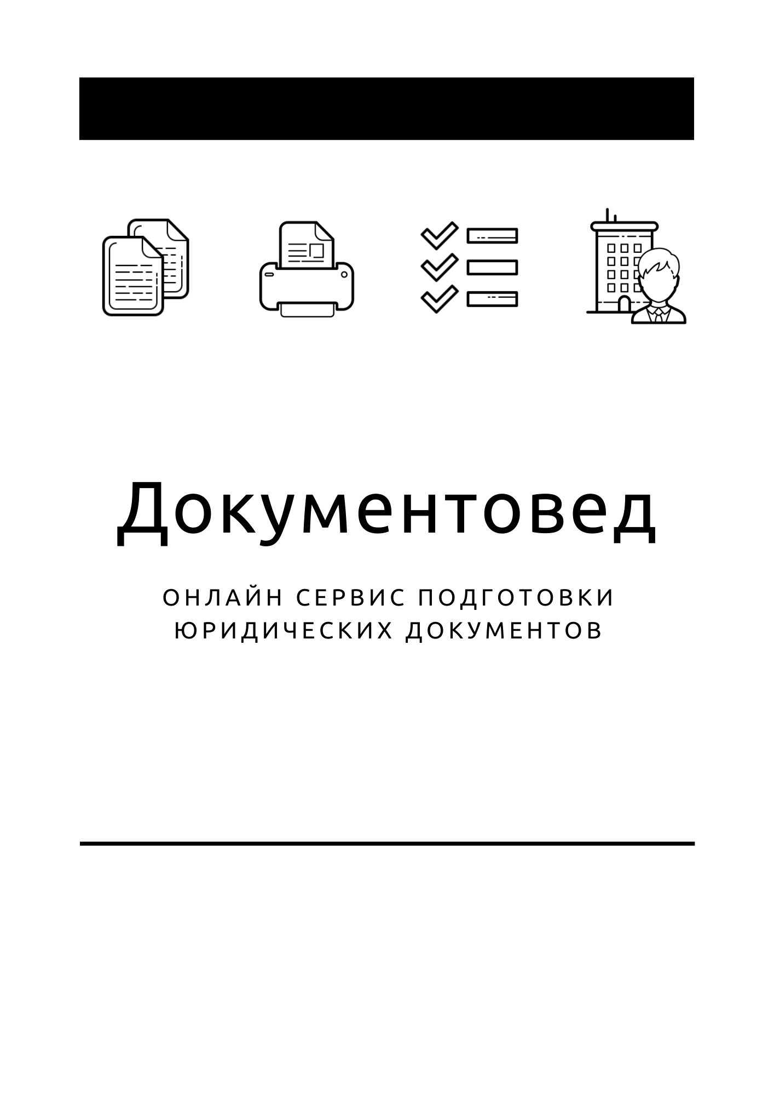

Пример решения об уменьшении УК

Новая форма Р13014

- Документы готовы за 15 минут
- Удобный мастер ввода данных
- Онлайн отправка в ФНС
- Юридическая поддержка
- Электронная подпись

Зарегистрироваться

ОБЩЕСТВО С ОГРАНИЧЕННОЙ ОТВЕТСТВЕННОСТЬЮ «Пример»
ОГРН: 1217756704687, ИНН/КПП: 7725946034/772501001
РФ, 115522, город Москва, внутригородская территория (внутригородское муниципальное образование) города федерального значения муниципальный округ Москворечье-Сабурово, проспект Пролетарский, дом 1, строение 4, помещение 4
(далее – Общество)

РЕШЕНИЕ № 3
единственного участника
город Москва | «28» ноября 2021 г.
Единственный участник:

Ф.И.О. / Наименование | Номинальная стоимость доли | Размер доли в УК
Иванов Иван Иванович | 10000 руб. | 50%

Решил:

- Уменьшить уставный капитал Общества с 20000 до 10000 рублей путем погашения доли, принадлежащей Обществу в размере 10000 рублей.
- Опубликовать в журнале "Вестник государственной регистрации" уведомление об уменьшении уставного капитала Общества дважды с периодичностью один раз в месяц. Опубликовать единожды сведения об уменьшении уставного капитала Общества в Едином федеральном реестре юридически значимых сведений о фактах деятельности юридических лиц.
- В связи с погашением доли, принадлежащей Обществу, изменить размеры долей участников в уставном капитале Общества следующим образом:
Ф.И.О. / Наименование | Размер доли | Номинальная стоимость
Иванов Иван Иванович | 100% | 10000 р.

- Внести в устав Общества изменения, связанные с уменьшением уставного капитала. Утвердить устав Общества в новой редакции.
- Зарегистрировать изменения в установленном законом порядке. Обязанность по государственной регистрации возложить на единоличный исполнительный орган Общества.
- В соответствии с уставом Общества решение единственного участника Общества подтверждается его подписью и не требует нотариального удостоверения.

Участник | __________________/ | Иванов Иван Иванович

